Single point rubric opdracht

De opdracht die de leerlingen gehad hebben is:

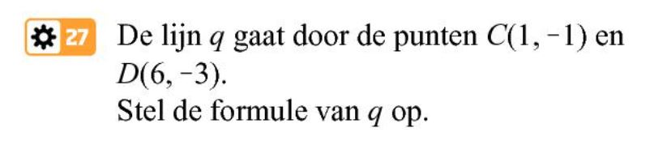

Op de volgende twee pagina’s vind je van twee leerlingen de uitwerking en een singlepoint rubric met daarop drie leerdoelen die betrekking hebben op het onderwerp van de opgave.

De opdracht voor jullie:
Geef voor iedere uitwerking in de rubric aan wat je de moeite waard vindt (per leerdoel) om aan te geven wat goed gaat en wat beter zou kunnen.

Wat gaat er goed? | Leerdoel | Wat kan beter?
 | Ik ken de standaard formule y = ax + b van een lineaire lijn en weet wat de a en de b daarin voorstellen.
 | Ik kan de formule van een lineaire lijn opstellen op basis van twee gegeven punten.
 | Ik schrijf mijn berekening volledig en juist op, zodat voor de lezer te volgen is hoe ik denk en wat ik doe.

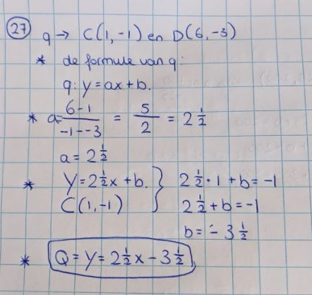

Wat gaat er goed? | Leerdoel | Wat kan beter?
 | Ik ken de standaard formule y = ax + b van een lineaire lijn en weet wat de a en de b daarin voorstellen.
 | Ik kan de formule van een lineaire lijn opstellen op basis van twee gegeven punten.
 | Ik schrijf mijn berekening volledig en juist op, zodat voor de lezer te volgen is hoe ik denk en wat ik doe.

